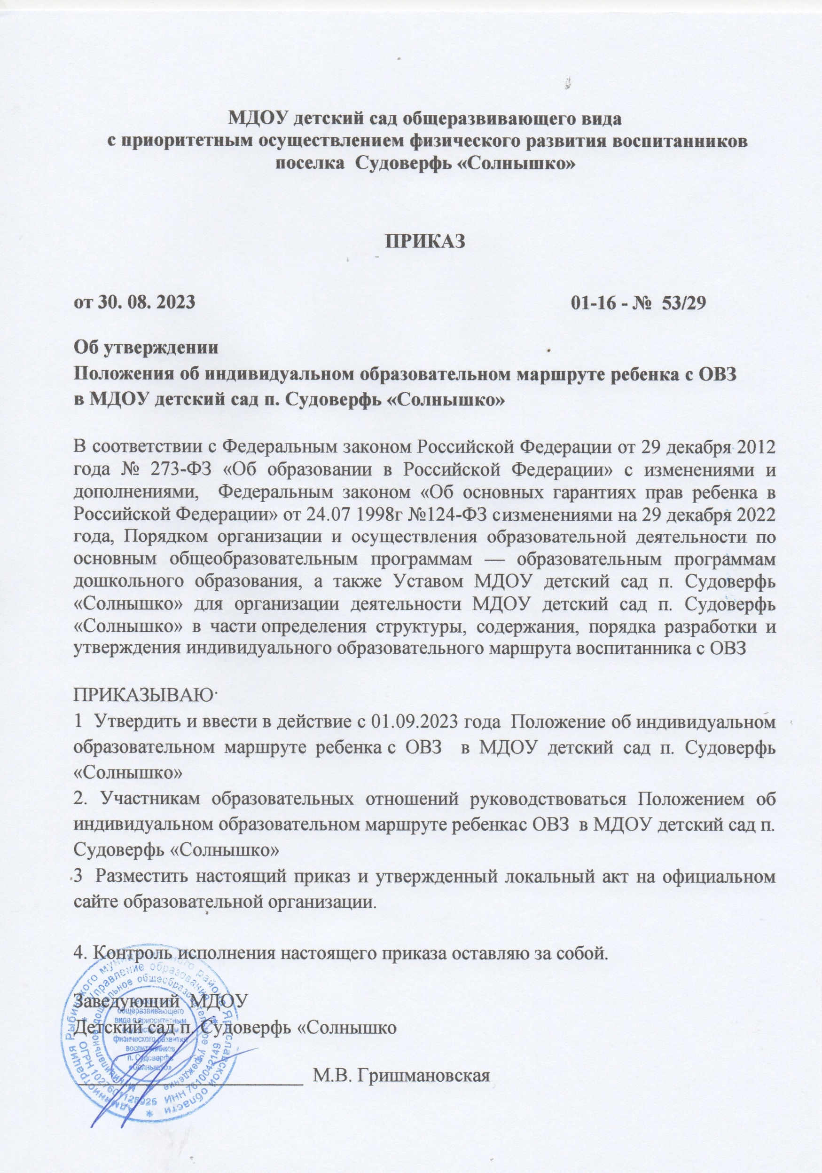
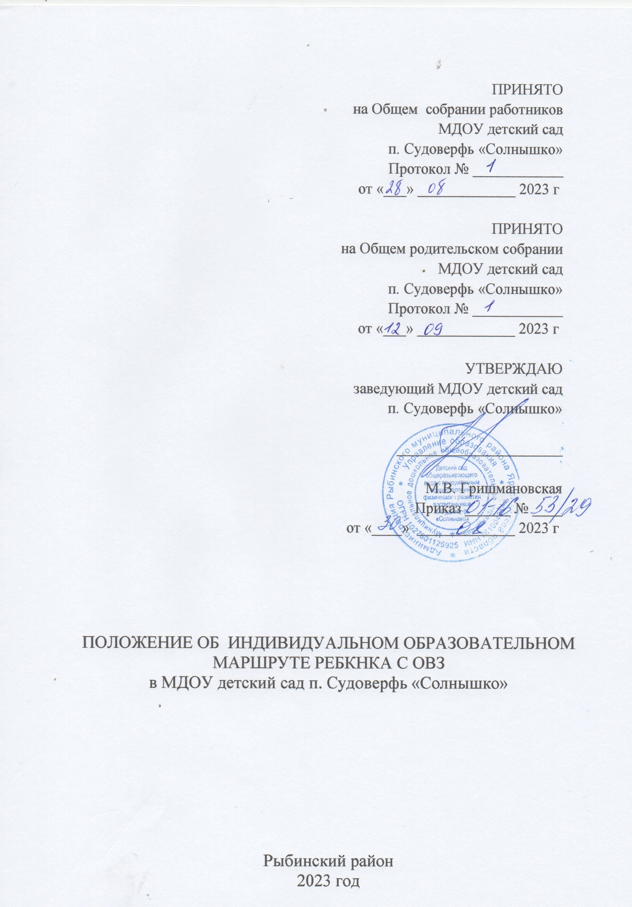

Общие положения

  - Настоящее Положение определяет структуру, содержание, порядок разработки и утверждения индивидуального образовательного маршрута воспитанника (далее – ИОМ) в МДОУ детский сад п. Судоверфь «Солнышко»
  - ИОМ – персональный путь реализации личностного потенциала ребенка в образовании и обучении.
  - Настоящее Положение об ИОМ воспитанника (далее – Положение) в МДОУ детский сад п. Судоверфь «Солнышко» (далее ДОУ) разработано в соответствии:
    - с Федеральным законом от 29.12.2012 № 273-ФЗ «Об образовании в Российской Федерации» с изменениями и дополнениями;
    - Федеральным государственным образовательным стандартом дошкольного образования (далее — ФГОС ДО), утвержденным приказом Минобрнауки России от 17.10.2013 № 1155;
    - Федеральной образовательной программой дошкольного образования (далее — ФОП ДО), утвержденной приказом Минпросвещения России от 25.11.2022 № 1028;
    - Федеральной адаптированной образовательной программой дошкольного образования (далее — ФАОП ДО), утвержденной приказом Минпросвещения России от 24.11.2022 № 1022;
    - Порядком организации и осуществления образовательной деятельности по основным общеобразовательным программам — образовательным программам дошкольного образования, утвержденным приказом Минпросвещения России от 31.07.2020 № 373;
    - СанПиН 1.2.3685-21;
    - СП 2.4.3648-20;
    - Уставом ДОУ.
ИОМ разрабатывается:
    - для воспитанников, испытывающих трудности в освоении образовательных программ дошкольного образования;
    - для воспитанников с ограниченными возможностями здоровья, детей- инвалидов.
  - ИОМ для воспитанника с ОВЗ рассматривается как путь профессиональной коррекции особенностей его развития с целью освоения образовательной программы дошкольного образования. Это путь компенсации трудностей в обучении, а затем и реализации личностного потенциала ребенка с учетом образовательных областей: социально-коммуникативного, познавательного, речевого, художественно- эстетического, физического развития.
  - ИОМ является приложением к адаптированной образовательной программе дошкольного образования (АОП ДО) МДОУ детский сад п. Судоверфь «Солнышко», осваиваемой воспитанником.

Цели и задачи ИОМ
    - Цели ИОМ:
- обеспечение права воспитанников ДОУ на реализацию образовательного процесса по индивидуальному образовательному маршруту;
- обеспечение воспитанникам равных стартовых возможностей при поступлении в школу;
- создание условий, способствующих развитию личности воспитанника, обеспечивающих в полной мере реализацию его потенциальных возможностей с активным привлечением родителей в образовательный процесс.
    - Задачи ИОМ:
- организовать единую систему работы администрации, педагогических работников, медицинского работника ДОУ и родителей по физическому, интеллектуальному, эмоциональному и социально-личностному развитию ребенка;
- определить основные организационные механизмы для обучения воспитанников по ИОМ;
- обеспечить возможности обучения по ИОМ на уровне дошкольного образования в соответствии с требованиями ФГОС ДО;

Порядок разработки и реализации ИОМ
    - Разработка ИОМ.
      - ИОМ разрабатывается для воспитанника на основании заключения психолого- медико-педагогической комиссии (ПМПК).
      - В соответствии с заключением ПМПК специалистами психолого- педагогического консилиума (ППк) ДОУ:
        - утверждаются кандидатуры воспитанников, требующие реализации ИОМ;
        - согласуется основная цель составления ИОМ на конкретного воспитанника;
        - намечаются этапы построения ИОМ для воспитанника на основе выявленных трудностей и установленных причин этих трудностей;
        - определяются возможные формы работы с воспитанником с целью реализации ИОМ, методы педагогической поддержки, содержание работы;
        - намечаются планируемые результаты ИОМ, сроки достижения результатов.
      - Работа по разработке и осуществлению деятельности по ИОМ отвечает следующим принципам:
        - принцип соотнесения уровня актуального развития и зоны ближайшего развития;
        - принцип соблюдения интересов ребенка;
        - принцип опоры на детскую субкультуру;
        - принцип отказа от усредненного нормирования, избегание прямого оценочного подхода при диагностическом обследовании уровня развития воспитанника.
      - Порядок составления ИОМ включает следующие этапы:
        - этап наблюдения. Цель – выявить воспитанников, испытывающих трудности: личностные, регулятивные, познавательные, коммуникативные, психомоторные или комплексные;
        - этап диагностики. Цель – провести педагогическое и (или) психологическое диагностирование воспитанников: выявление и изучение индивидуально- психологических особенностей дошкольника. Психологическую диагностику проводит педагог-психолог. Участие ребенка в психологической диагностике допускается только с согласия родителей (законных представителей);
        - этап конструирования. Цель – построение ИОМ воспитанника на основе рекомендаций ПМПК, определения методов педагогической и (или) психологической поддержки, содержания работы;
        - этап завершающей диагностики: проводится с целью выявить результаты реализации ИОМ.
      - Проект ИОМ обсуждается с родителями (законными представителями) воспитанника, после чего ИОМ утверждается приказом заведующего с учетом мнения родителей (законных представителей).
      - По окончании первого года работы специалисты МПК делают выводы о результатах работы и динамике развития с последующей корректировкой ИОМ либо с решением об окончании реализации ИОМ.
    - Реализация ИОМ.
      - Реализация ИОМ в ДОУ является обязательной для воспитанников – детей с ОВЗ, детей-инвалидов и регулируется настоящим положением.
      - Реализация ИОМ осуществляется в ДОУ в соответствии с индивидуальным планом обучения, расписанием, отвечающим совокупному объему учебной нагрузки и свободной деятельности воспитанников, с учетом требований СанПиН 1.2.3685-21.
      - Условия реализации ИОМ должны соответствовать условиям реализации адаптированной образовательной программы дошкольного образования ДОУ.

Функциональные обязанности педагогов, участвующих в разработке и реализации ИОМ
    - Председатель МПК обеспечивает:
- организацию работы в ДОУ по информированию родителей (законных представителей) воспитанников о возможности обучения для развития потенциала воспитанников по индивидуальным образовательным маршрутам, прежде всего детей-инвалидов, детей, имеющих статус ОВЗ по заключениям ПМПК;
- взаимодействие с участниками образовательных отношений по вопросам составления и реализации ИОМ;
- организацию использования необходимых форм поддержки реализации ИОМ в ДОУ, обеспечения по вопросам составления и реализации ИОМ;
- контроль за систематической реализацией ИОМ.
    - Педагог-психолог:
- проводит индивидуальное обследование ребенка с целью выявления уровня психического развития, его индивидуальных особенностей, определения причин нарушений в развитии и воспитании детей;
- ведет документацию в соответствии с установленным порядком;
- участвует в разработке и реализации ИОМ в рамках психологического сопровождения воспитанника;
- отслеживает динамику развития ребенка в ходе реализации ИОМ;
- проводит консультирование родителей в рамках реализации ИОМ;
- изучает условия жизни и воспитания ребенка в семье.
    - Учитель-логопед:
- подробно обследует состояние всех структурных компонентов речи ребенка;
- устанавливает уровень речевого развития;
- ведет документацию в установленном порядке;
- участвует в разработке и реализации ИОМ в рамках логопедического сопровождения ребенка;
- отслеживает динамику развития ребенка в ходе реализации ИОМ;
- проводит консультирование родителей в рамках реализации ИОМ.
    - Учитель-дефектолог:
- развивает речь детей;
- устанавливает уровень развития психических процессов (мышления, восприятия, памяти, внимания) и особенности познавательной деятельности;
- устанавливает уровень сформированности представлений о себе и окружающем мире;
- устанавливает уровень сформированности элементарных математических представлений;
- ведет документацию в установленном порядке;
- участвует в разработке и реализации ИОМ в рамках дефектологического сопровождения ребенка;
- отслеживает динамику развития ребенка в ходе реализации ИОМ;
- проводит консультирование родителей в рамках реализации ИОМ.
    - Воспитатель:
- проводит педагогическую диагностику ребенка через наблюдение;
- участвует в разработке и реализации ИОМ воспитанника в соответствии с АОП ДО, возрастными и индивидуальными возможностями ребенка;
- отслеживает динамику развития ребенка в ходе реализации ИОМ;
- выполняет рекомендации специалистов для закрепления, развития ребенка.

Формы работы по ИОМ
    - Формы работы, используемые при организации деятельности в соответствии с ИОМ:
- беседы, занятия продуктивной деятельностью, чтение художественной литературы, этюды, направленные на знакомство с различными эмоциями и чувствами;
- игры, упражнения и тренинги, способствующие развитию эмоционально- личностной и поведенческой сфер: развитие коммуникативных навыков и улучшение взаимоотношений с окружающими, снятие страхов и повышение уверенности в себе, снижение агрессии и ослабление негативных эмоций;
- занятия, игры и упражнения на развитие психических процессов (памяти, внимания, восприятия, мышления, воображения), речевых навыков;
- приемы арт-терапии, куклотерапии, изотерапии, сказкотерапии;
- релаксационные психогимнастические упражнения: расслабление мышц лица, шеи, туловища, рук, ног;
- формы работы в соответствии с имеющимися способностями воспитанника;

Структура ИОМ
    - ИОМ содержит:

Титульный лист:
  - наименование образовательного учреждения;
  - гриф согласования с председателем МПК ДОУ;
  - гриф утверждения руководителем образовательного учреждения;
  - наименование ИОМ;
  - дата и норма протокола ПМПК;
  - срок реализации ИОМ;
  - согласование с родителями (законными представителями) воспитанника.

Общие сведения:
  - Ф. И. О. ребенка;
  - Ф. И. О. родителей (законных представителей), возраст, образование;
  - Ф. И. О. специалистов сопровождения ИОМ ребенка;
  - заключение ПМПК;
  - рекомендации ПМПК;
  - рекомендации ПМПК специалистам.

Характеристика развития ребенка:
  - перечень задач на учебный год по результатам диагностики дефицитов и ресурсов в развитии ребенка;
  - планируемые результаты освоения ИОМ.

Условия реализации ИОМ:
  - планы ООД, планы работы специалистов службы сопровождения, календарно- тематический план занятий, примерный распорядок дня дошкольника;
  - мероприятия по психолого-педагогическому сопровождению ребенка;
  - материально-техническое обеспечение: помещения для занятий, оборудование, мебель, учебно-методические пособия, программы.
    - Форма ИОМ представлена в приложении № 1 к настоящему Положению.

Ответственность
  - Педагогические работники, назначенные приказом заведующего детским садом за организацию работы с воспитанником в соответствии с ИОМ, несут ответственность за реализацию ИОМ в полном объеме.
  - В конце учебного года специалисты МПК проводят анализ эффективности реализации ИОМ. Также они оформляют заключение и рекомендации педагогам ДОУ для дальнейшего сопровождения ребенка с ОВЗ в образовательно-воспитательном процессе.

Заключительные положения
  - Изменения и дополнения в Положение вносятся педагогическим советом с учетом мнения родителей (законных представителей) ребенка.
  - Положение действует до принятия нового.

Приложение № 1 к Положению об индивидуальном образовательном маршруте,
утвержденному 01.09.2023

Форма ИОМ

Муниципальное дошкольное образовательное учреждение
детский сад п. Судоверфь «Солнышко»

СОГЛАСОВАНО | УТВЕРЖДАЮ
Председатель МПК | Заведующий
/ | /  М.В. Гришмановская

ИНДИВИДУАЛЬНЫЙ ОБРАЗОВАТЕЛЬНЫЙ МАРШРУТ

(Ф. И. О. обучающегося)
от №
(дата и номер протокола ПМПК)
учебный год
(срок реализации)
Ознакомлен(а).
/
(подпись) (Ф. И. О. родителя/законного представителя)
(дата ознакомления)
Общие сведения

Ф. И. О. ребенка
Дата рождения
Группа
Ф. И. О. родителя (законного представителя)
Возраст
Образование

Ф. И. О. специалистов сопровождения ИОМ ребенка
Воспитатель
Педагог-психолог
Учитель-логопед
Учитель-дефектолог
Заключение ПМПК
Рекомендации ПМПК
Рекомендации специалистам

Характеристика развития ребенка

Задачи на учебный год по результатам диагностики дефицитов и ресурсов в развитии ребенка

Специалисты сопровождени я ИОМ | Дефициты ребенка | Ресурсы ребенка | Задачи развития  на учебный год
Педагог- психолог | Неустойчивое, кратковременное внимание | Увеличена  длительность концентрации внимания до нескольких минут | Увеличение интенсивности навыка имитации и  следования слов инструкции
 | Процессы обобщения и классификации сформированы по  наиболее крупным категориям | Наличие речи в виде первых слогов слов, обозначающих любимые  предметы и занятия | Формирование процессов обобщения и классификации по основным категориям
 | Наличие агрессивных и аутоагрессивных действий | – | - Снижение интенсивности агрессивных и аутоагрессивных действий;  - развитие коммуникативных навыков
Учитель- логопед | Понимание обращенной речи затруднено | Доступно понимание названий бытовых предметов,  животных, | - Введение альтернативной коммуникации;  - развитие понимания обращенной речи

 |  | игрушек, дает нужную карточку и предмет по просьбе взрослого
 | Объем словаря крайне бедный, называет знакомые предметы по первому слогу | Отмечается использование некоторых слов в качестве просьбы, а также для  называния бытовых предметов | - Расширение активного словаря существительных;  - формирование навыка использования в речи глаголов
 | Звукопроизношен ие нарушено | Может произносить отдельные звуки и звукокомплексы, а также отдельные слова в виде эхолалий | - Развитие артикуляционной моторики, просодии, коррекция звукопроизношени я;  - развитие слухового восприятия и  фонематического слуха
Воспитатель | Не владеет навыками самообслуживания в полном объеме: не ходит в туалет сам, не наводит гигиену | Владеет отдельными навыками самообслуживани я: сам моет  руки, сообщает о возникшей нужде, просится в туалет | - Формировать навык самостоятельного посещения туалета;  - учить наводить гигиену самостоятельно
 | Не ест самостоятельно. Отказывается ложиться в постель, кричит, не спит днем | - Садится за стол, открывает рот, когда воспитатель его кормит;  - быстро успокаивается, если воспитатель сидит рядом | - Учить самостоятельно пользоваться ложкой/вилкой во время приема пищи;  - учить засыпать самостоятельно, уменьшая время нахождения воспитателя рядом
 | Не проявляет интереса к игрушкам, берет то, что «попало под руку» | - Может некоторое время рассматривать игрушки вместе с педагогом;  - проявляет кратковременный интерес к книгам и сказкам | Формировать интерес совместным рассматриванием игрушек

Планируемые результаты освоения ИОМ
- Речевое развитие:

  - усвоение ритмической структуры слова;
  - развитие функций фонематического слуха;
  - формирование слоговой структуры слова.

- Познавательное развитие:

  - переключение с одного вида деятельности на другой;
  - концентрация внимания;
  - развитие долговременной памяти.

- Социально-коммуникативное развитие:

  - развитие продуктивного взаимодействия, коммуникативных и социальных компетенций, компетенций эмоциональной сферы;
  - развитие игровой деятельности.

Условия реализации ИОМ

План ООД ребенка (недельный)

Понедельник | Вторник | Среда | Четверг | Пятница

Планы работы специалистов сопровождения

Специалист | День недели
 | Понедельник | Вторник | Среда | Четверг | Пятница

Календарно-тематический план занятий

Дата | Тема занятия | Количество | Ф. И. О. и подпись специалиста

Примерный распорядок дня дошкольника

Вид деятельности | Понедельник | Вторник | Среда | Четверг | Пятница

Мероприятия по психолого-педагогическому сопровождению ребенка

Ф. И. О. специалистов | Направление развития | Мероприятие | Дата | Примечание

Материально-техническое обеспечение образовательного процесса.

- Кабинеты специалистов (учителя-логопеда, педагога- психолога) в соответствии:

  - с санитарно-эпидемиологическими правилами и нормами;
  - требованиями пожарной безопасности и электробезопасности;
  - охраной здоровья воспитанников и охраной труда работников.

- Мебель с учетом антропометрических показателей и особенностей нарушения ребенка.

- Учебно-методические пособия, программы:

